Лабораторная работа по информатике
По теме «Рекурсия»
Выполнил Кривошеин А.А.
группа РИС-23-1б
ПНИПУ 2023
- Задача:
Напечатать заданное пользователем количество чисел фибоначи
Анализ задачи
- В ряде фибоначи есть 2 числа, которые не рассчитываются как остальные – 0 и 1 (первый 2 числа ряда). Связи с чем допускается их распечатать отдельно до вызова рекурсивной функции;
- Так как первые 2 числа мы заранее распечатали, в рекурсивную функцию мы вводим параметр на 2 меньше того, что ввел пользователь;
- В самой рекурсии число до вывода будет рассчитываться по формуле функция(n - 1) + функция(n - 2);
- Условие выхода из рекурсии – достижения параметром n значения меньшего или равного единице. В таком случае функция возвращает единицу;
- Так как во время рекурсии одинаковые числа могут появляться несколько раз (каждая ветка рекурсии оканчивается на единице), каждое полученное число следует запоминать и выводить только если оно раннее не встречалось.

Анализ рекурсии
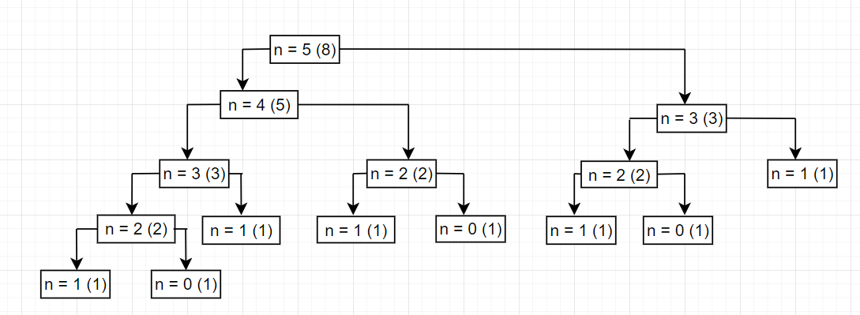

Блок схема
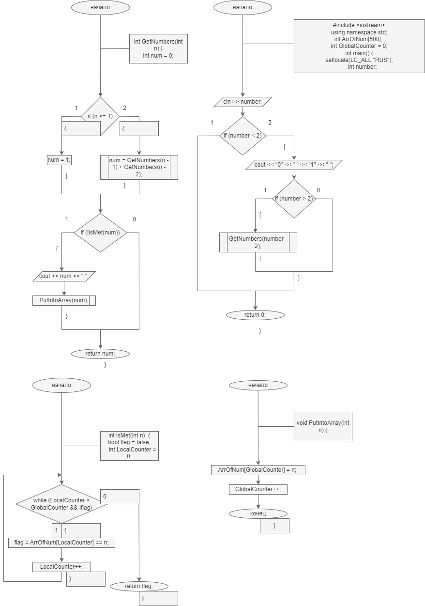

Код программы
#include <iostream>
using namespace std;
int ArrOfNum[500];
int GlobalCounter = 0;
int isMet(int n)
{
bool flag = false;
int LocalCounter = 0;
while (LocalCounter < GlobalCounter && !flag)
{
flag = ArrOfNum[LocalCounter] == n;
LocalCounter++; //
}
return flag;
}
void PutIntoArray(int n)
{
ArrOfNum[GlobalCounter] = n;
GlobalCounter++;
}
int GetNumbers(int n)
{
int num = 0;
if (n <= 1)
num = 1;
else
num = GetNumbers(n - 1) + GetNumbers(n - 2);
if (!isMet(num))
{
cout << num << " ";
PutIntoArray(num);
}
return num;
}
int main()
{
setlocale(LC_ALL,"RUS");
int number;
cout << "Введите необходимое количество чисел: " << endl;
cin >> number;
if (number < 2)
{
cout << "Число должно быть больше двух: " << endl;
return 0;
}
cout << "Полученный ряд чисел:" << endl;
cout << "0" << " " << "1" << " ";
if (number > 2)
GetNumbers(number - 2);
}

Скриношоты из GitHub
